Lunavara on kuritahtlik tarkvara, mis võtab arvuti koos selle sees olevate isikuandmetega justkui pantvangi. Tavaliselt siseneb lunavara süsteemi kas andmepüügiks saadetud e-kirja, süsteemi turvaaugu vms kaudu. Lunavara krüpteerib teabe ja kui ohver tahab oma andmeid tagasi saada, nõuavad küberkurjategijad selle eest kopsakat lunaraha. Isegi kui kasutaja nõutud summa ära maksab, ei tähenda see automaatselt, et andmed saadakse tagasi. Vaadake jooniselt, mis sellise ründe puhul tegelikult juhtub.
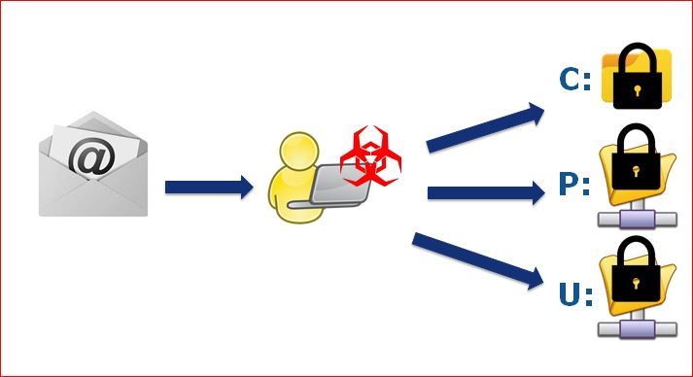
Mida saavad kasutajad sellisel juhul teha?
Lunavara eest saab ennast kaitsta lihtsate vahenditega. Näiteks:
- Tehke oma andmetest varukoopiad #BackUp
- Ärge klõpsake tundmatust allikast saabunud linke #Phishing
- Uuendage süsteeme regulaarselt #Patch
- Kui mõni teie seadmetest nakatub, siis ärge makske nõutavat lunaraha! Selliseks puhuks leiate käitumisjuhised aadressilt www.nomoreransom.org.
Küberturvalisuse eest vastutame me kõik
Euroopa küberturvalisuse kuu on teadlikkuse suurendamise kampaania, mis toimub igal aastal oktoobrikuus kogu Euroopas. Selle eesmärk on suurendada teadlikkust küberturvalisusega seotud ohtudest, propageerida kodanike ja organisatsioonide seas küberturvalisust ning pakkuda vahendeid, mis aitavad ennast internetis kaitsta. Selleks korraldatakse koolitusi ja jagatakse häid tavasid.
#CyberSecMonth #CyberAware #eSkills #Cybersecurity

